Память сердца просит слова.
Меня зовут Даша Виноградова. Учусь в 9 классе школы № 45 города Прокопьевска Кемеровской области. Данную работу посвящаю своему прадеду по линии бабушки Т. В. Виноградовой (Катушенок) ВАСИЛИЮ ИОСИФОВИЧУ КАТУШЕНОК, павшему смертью храбрых в 1942 году.
Удивительна человеческая память. Совсем скоро наша страна будет отмечать семидесятилетие Победы в Великой Отечественной войне. Но в каждой семье нашей необъятной России бережно хранятся и передаются молодому поколению, как ценнейшие реликвии, фотографии ветеранов, письма-треугольники с фронта или любые вещи, которые связывают нас с прошлым. Которые заставляют нас знать историю родины, десятилетиями искать могилы погибших родственников, заниматься составлением родословных и напоминают о двадцати миллионах соотечественников, отдавших свои жизни на фронтах Великой Отечественной за будущее поколение, то есть за нас.
Звучит страшно, но остается фактом, тисками сдавливающим сердце, что мой прадед, Василий Иосифович Катушенок, погиб в 1942-ом, чтобы под мирным небом росли его дочки – Галина, Татьяна, Инна, внуки и правнуки. Прошло 70 лет, как погиб, защищая Родину и семью, дорогой для нас человек, но ровно столько же лет, ежедневно в нашей семье вспоминают имя прадеда – Василия Иосифовича Катушенок.
Говорят – время лечит. Может быть это и так, но я, взрослея и становясь старше, вижу, насколько глубже и острее становится боль у моих бабушек от той невосполнимой утраты, когда в 1942 году пришла похоронка на отца. Они были маленькими девочками, многого не понимали, многое стерлось в памяти, но то, что осталось, имеет для всех нас огромное и ценнейшее наследие.
Но все по порядку.

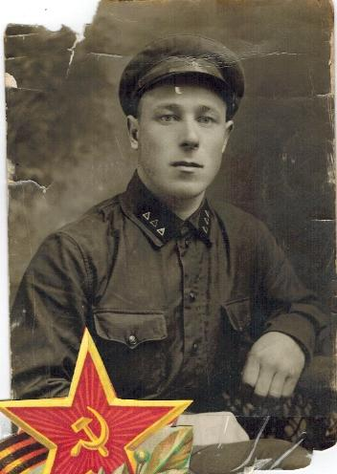
Мой прадед Василий родился в Белоруссии Полоцкого округа Всепринского района деревне Ореховка в 1906-ом году. Он не имел даже и начального образования, но по жизни был очень умным и любознательным человеком, который постоянно занимался самообразованием. В 1928 году он призывается на службу в Красную Армию.
У нас хранится его служебная книжка красноармейца.

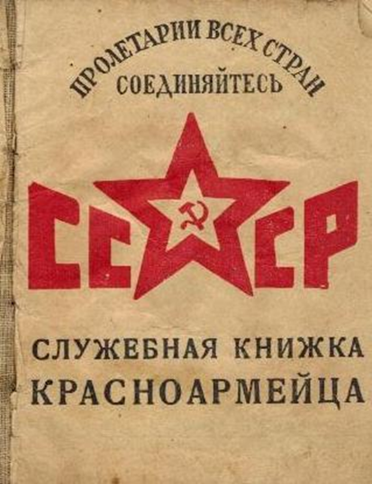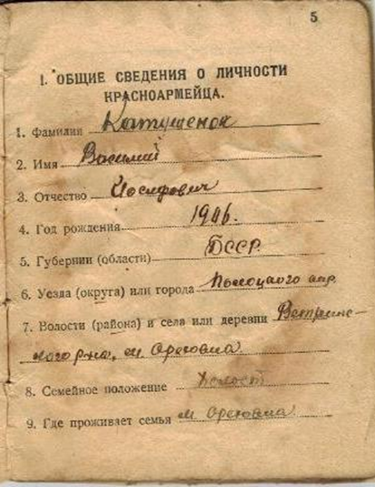
В начале тридцатых годов семья Катушенок переезжает в Сибирь, в город Тайга, куда чуть позже, молодым парнем перебрался и Василий Иосифович, большую часть пути добираясь пешком.
Здесь, в Сибири, проявил наш прадед талант руководителя, занимая руководящую должность: работал директором МТС, а чуть позже был назначен на должность секретаря райкома партии по сельскому хозяйству в районном центре Яшкино.
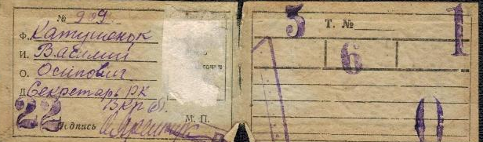
Райкомовский пропуск Василия Иосифовича.
Здесь, в Сибири, каждое лето прадед, как руководящий партийный работник, уезжал в лагеря, на военные сборы. Из холодного сибирского города с красивым названием Тайга, поезд увозил моего прадеда и в Финляндию. На войну.
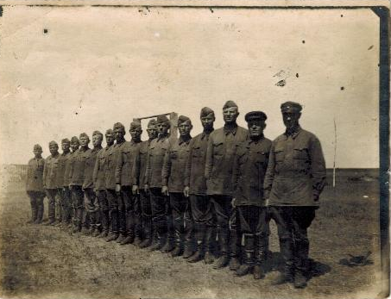
Первый справа Василий Иосифович Катушенок на полевых сборах. 30-ые гг.
Здесь, в Сибири, он нашел свою первую и единственную любовь, связав свою судьбу с моей прабабушкой Анной Максимовной Бондыч, учительницей по образованию, скромной и грамотной женщиной.
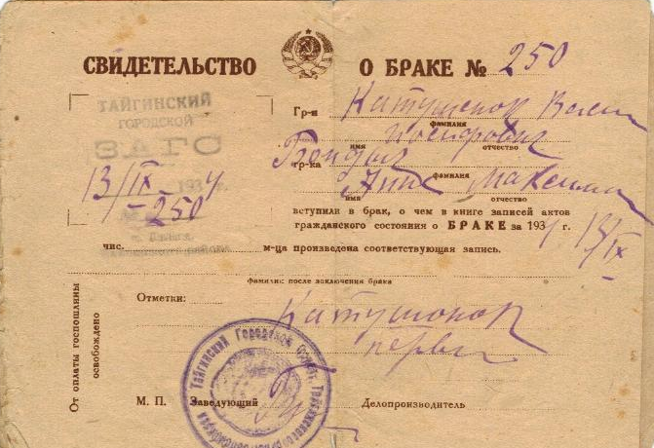
Свидетельство о браке моих прадедов.

Оба красивые, молодые, интеллигентные, они были счастливы, надеясь на долгую семейную жизнь и большую семью. А еще мечтал мой прадед о сыне! Но рождались девчонки: в 1936-ом – Галина, в 1938 году – моя бабушка Татьяна, в 1939-ом – Инна.
В один миг семейное счастье моих прадедов оборвала Великая Отечественная война! Мог бы Василий Иосифович остаться в тылу, мог бы остаться в живых, потому что имел бронь. Но его партийное сознание, его патриотизм, его любовь к родной земле и семье, заставили прадеда добровольцем уйти на фронт. Не остановили его ни беременная четвертым ребенком жена, ни три маленьких дочки. Ну не мог он честный и ответственный гражданин своей Родины, коммунист и партийный работник, поступить иначе. Думаю, что задумывался мой прадед и о том, что ответит он своим подросшим девчонкам, на вопрос: «Папа, расскажи нам о войне?».
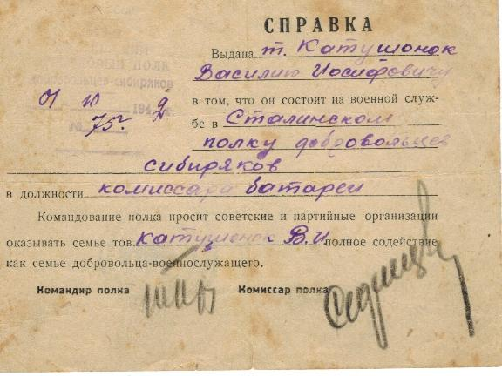
Из документов, что бережно хранятся в нашей семье, мы знаем, что воевал Василий Иосифович в 469-ом стрелковом полку, 1050 стрелковой дивизии Сталинского полка Сибирской дивизии в звании старшего лейтенанта, имея должность комиссара батареи.
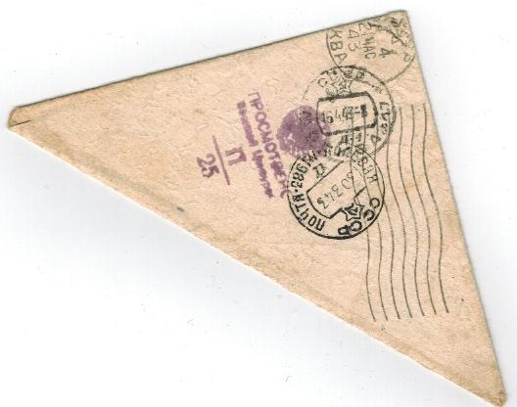
Только пять писем, которые так же бережно хранит моя бабушка Таня, получила семья от отца и мужа.

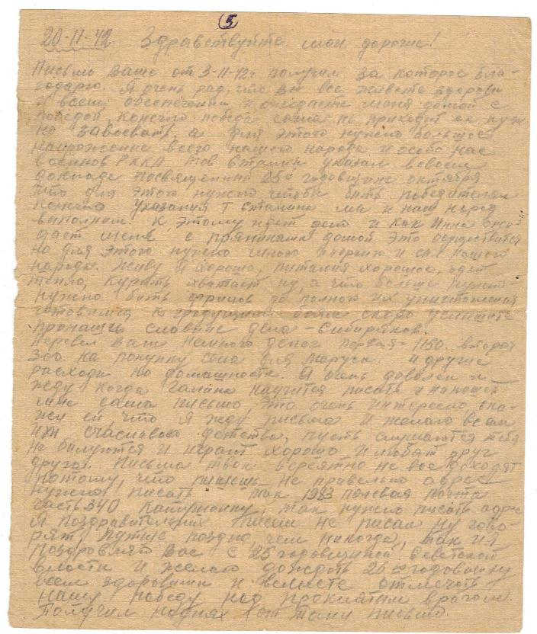
Все они наполнены любовью, переживаниями и поддержкой к Анне Максимовне, заботой и лаской к дочкам, ненавистью к фашистам. Слезы наворачиваются на глаза от его трогательных слов из письма от 1.10.1942 года: «…Прошу тебя, милая Аня! Смотри хорошо за собой и за детьми. Это сейчас самое Важное в нашей жизни. Зимовать зиму, а там и я думаю приехать с победой домой. Вот уж заживем обратно по хорошему, по мирному...». В другом письме (от 18.10.1942 года) он обращается к дочкам: «…Скажи Галине, Тане и Инне пусть слушают тебя. Если будут слушать, привезу подарки с войны…». И в последнем письме, от 20.11.1942 года, как завещание звучат слова отца: «…Я очень доволен и жду, когда Галина научится писать и напишет мне сама письмо. Это очень интересно, скажи ей, что я жду письмо. И желаю всем им счастливого детства, пусть слушают тебя, не балуются. И играют хорошо. И любят друг друга…»
Вот и все. Следующей вестью с фронта уже было сообщение, написанное чужим мужским почерком, сообщение о гибели…
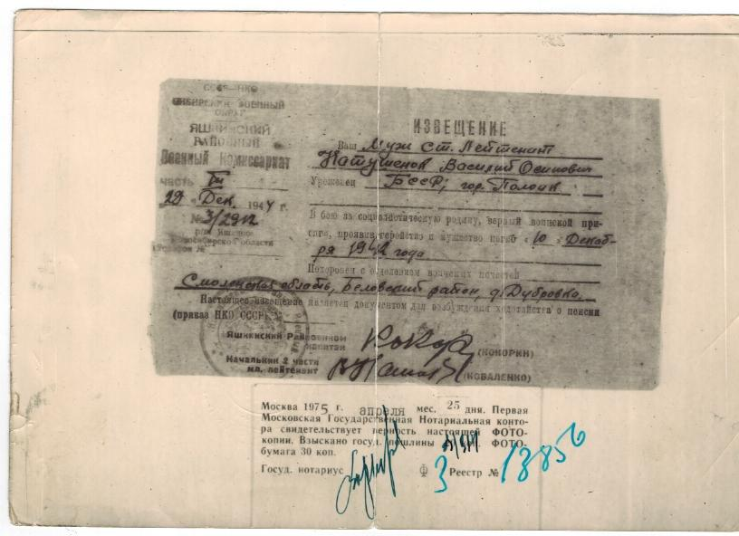
Немного позже, в 1943 году на имя Ивана Васильевича Катушенок (родного брата моего прадеда), который просил сообщить, при каких обстоятельствах погиб Василий Иосифович, пришло письмо с фронта от капитана Ануфриева, с обратным адресом: 1983 часть 8005/4, из которого родные узнали, как погиб Василий Иосифович:
«Уважаемый Иван Иосифович! В настоящем сообщении, в ответ на ваше письмо, где вы спрашиваете о судьбе своего брата Василия Иосифовича, сообщаю, что Катушенок Василий Иосифович в борьбе с фашистскими оккупантами 10 декабря 1942 г. погиб смертью храбрых. Товарищ Катушенок погиб при следующих обстоятельствах. К блиндажу, занятому бойцами, прорвался немецкий танк, выводя бойцов из блиндажа, он был убит пулей в голову. Бойцы батареи поклялись жестоко отомстить за смерть своего комиссара. И свою клятву они с честью выполняют. От огня нашей батареи погибло большое количество фрицев и боевой техники, а так же укреплений. Командование батареи выражает соболезнование в потере вашего брата…»
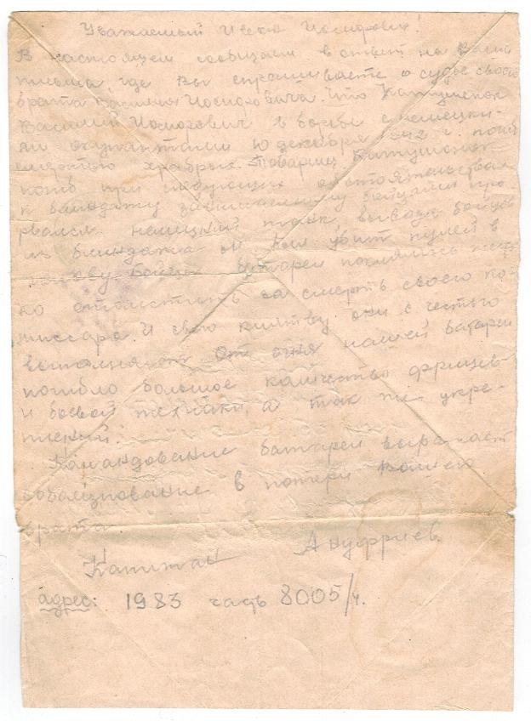
Это известие подкосило Анну Максимовну. Она ненамного пережила своего мужа, не успела поставить на ноги своих дочерей – в 1958 году ее не стало. Моей бабушке Тане было всего 20 лет, она училась на 3-ем курсе Омского сельскохозяйственного института. Инне Васильевне было тогда 19. Она была студенткой 2-ого курса Томского педагогического института. Работала только старшая Галина, на которую и легла вся ответственность за сестер.
Все преодолели, со всеми трудностями справились Галина, Татьяна и Инна, помогая и поддерживая друг друга по жизни, став замечательными специалистами в своих профессиях. Бабушка Татьяна Васильевна Виноградова (Катушенок) всю трудовую жизнь связала с садоводством, развивая эту отрасль в поселке Плодопитомник Прокопьевского района Кемеровской области. Она – Заслуженный агроном РСФСР, кавалер ордена Знак Почета, дважды участник выставки ВДНХ.
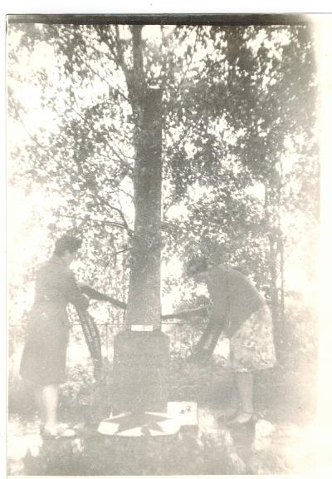
Около 30 лет сестры искали могилу отца (были ошибки в написании адреса), писали и добивались, чтобы им сообщили точное место захоронения. Нашли и возили на это место уже своих повзрослевших детей, посетив братскую могилу в Смоленской области недалеко от деревни Дубровка. Среди тысячи имен, так как почти вся Сибирская дивизия добровольцев была разбита фашистами, они нашли имя Василия Иосифовича Катушенок.
А дата 10 декабря вот уже более 70-лет отмечается в нашей семье, как день памяти Василия Иосифовича.
На братской могиле в Смоленской области.
У Василия Иосифовича 6 внуков, 12 правнуков. Все мы, благодаря нашим бабушкам, знаем свои родословные, знаем истории жизни предков с детства.
Еще в детском садике я участвовала в конкурсе чтецов со стихотворением, которое все мы вместе написали в память прадеда:
День Победы – светлый праздник,
Его мы празднуем всегда.
Пусть по земле родной и русской
Война не ходит никогда.
Из Яшкино пой прадед Вася
В сорок втором году,
Ушел на бой с фашистами
За Родину свою.
Ему пришлось в ночном тумане
Бежать и падать, падать и бежать,
И, выполняя долг перед Отчизной,
Своих бойцов на подвиг поднимать.
Сибирская дивизия в большой долине
Сошлась с отборными фашистами СС,
И помнят жители окрестных сел поныне
Противный шелест мин и грохот до небес.
И отстояли наши ту долину,
Закрыв дорогу на Москву,
Погиб в той битве прадед Вася,
Стоит там памятник ему.
Он не убит, он среди нас,
Его мы не забыли.
Мы мысленно цветы сейчас
Несем к его могиле.
Мы – продолжение его.
Мечты его, надежды.
И твердо скажем:
«Нет войне!
Пусть будет мир на всей земле!»
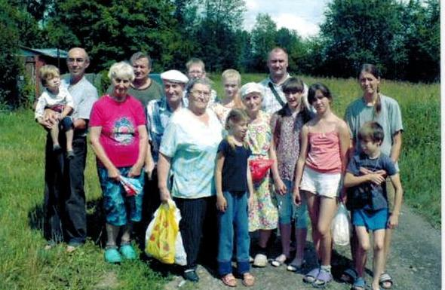
Дети, внуки, правнуки В.И. Катушенок.
Сегодня, в свои 15 лет, я точно знаю, вся жизнь и любой поступок прадеда достойны памяти о нем. И я обещаю, что эта память из поколения в поколение будет передаваться и нашим потомкам.

Даша Виноградова.
9 класс.
Руководитель работы: Шварц Светлана Валерьевна,
Заведующая библиотекой-филиалом №34
поселка Плодопитомник Прокопьевского района Кемеровской области
МБУ ЦБС Прокопьевского муниципального района.
8 9515792774

